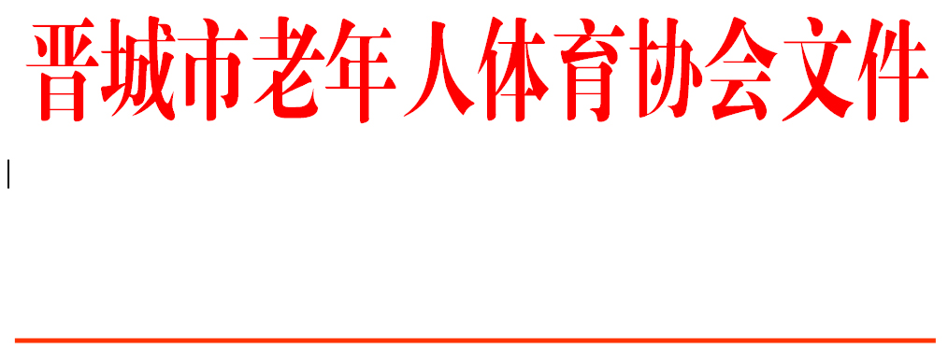

晋市老体字〔2021〕14号

关于晋城市老年人体育协会健身舞（操）
专项委员会项目及组成人员调整的通知

各县（市、区）、晋能装备制造集团老体协、金融分会、各专项委员会：
经市老体协主席办公会议7月12日研究，决定对健身舞（操）专项委员会项目及组成人员进行调整。现将有关事项通知如下。
- 项目调整
健身舞专项委员会负责健身秧歌、健身球操、体育舞蹈。
二、健身舞（操）专项委员会组成人员
主 任 委 员：石 勇
副 主任委 员：李耀华 王俊波 李仙爱
焦静霞 马 强 李云霞
马路军
秘 书 长：常 青
委 员：冯宏莲 王平平 连金香
崔平鱼 赵雪林 王沁娥
王凤琴
三、健身舞（操）专项委员会职能
健身舞（操）专项委员会是市老年体协的专项体育健身组织。主要职能：1、代表我市参加国家或省体育部门和老体协组织的交流展示活动。2、组织协调全市相关部门单位开展中老年人健身舞（操）活动，定期不定期组织交流展示活动。3、负责培养健身秧歌、健身球操、体育舞蹈裁判员、教练员、技术骨干等人才队伍。4、负责多渠道吸纳社会资金用于中老年人健身舞（操）场地建设与活动经常性开展。
四、健身舞（操）专项委员会职责
1、负责制定全市中老年人健身舞（操）运动发展规划和年度工作计划，推动城乡健身舞（操）运动广泛深入开展。协调有关部门加强全市健身舞（操）运动基础设施建设。
2、负责健身秧歌、健身球操、体育舞蹈骨干队伍发展与管理，促进活动常态化。
3、有计划地组织各类交流展示活动，不断扩大社会影响，带动广大中老年人群体积极参与健身舞（操）运动。
4、承担省、市体育部门和老体协年度安排的健身舞（操）交流展示活动。举办跨省、市区域性联谊赛事活动。
5、协助市体育部门和老体协组织健身舞（操）裁判员、教练员晋级工作及骨干队伍培训。

晋城市老年人体育协会
二〇二一年七月十二日

晋城市老年人体育协会健身舞（操）
专项委员会组成人员工作职责

主 任 委 员：石 勇
副 主任委 员：李耀华 王俊波 李仙爱
焦静霞 马 强 李云霞
马路军
秘 书 长：常 青
委 员：冯宏莲 负责城区推广工作
王平平 负责泽州推广工作
连金香 负责高平推广工作
崔平鱼 负责阳城推广工作
赵雪林 负责陵川推广工作
王沁娥 负责沁水推广工作
王凤琴 负责晋能装备制造集团推广工作

